Рабочий лист с дистанционными заданиями для учащегося
Предмет | Литературное чтение. Дистанционный урок.
Класс | 4
Ф.И.О. учителя | Горяева Мрина Николаевна
Учебник | Литературное чтение 4 класс
Урок № 24,  тема урока | В.Драгунский «Арбузный переулок» При составлении урока были использованы материалы сети интернет.
Цели обучения | 4.2.1.1 читать вслух бегло, сознательно и выразительно; читать выборочно  4.1.1.1 формулировать вопросы для установления причинно-следственных связей, явлений, поступков и отвечать на открытые вопросы 4.3.2.1 писать творческие работы разных жанров на основе прочитанного (с добавлением новых героев, нового сюжета)
Критерии успеха | -Читает вслух бегло, сознательно и выразительно;  - читает текст по ролям и выборочно  - формулирует вопросы и отвечает на открытые вопросы  - выполняет творческие работы разных жанров

Этапы урока | Содержание урока | Ресурсы  (источник) | Форма работы
Здравствуй, дорогой друг!
Сегодня на уроке: мы будем узнавать, как находить ответы в тексте и научимся определять главного героя произведения.
Будь внимателен, выполняй все задания последовательно. При чтении обращай внимание на такие критерии, как: правильность, выразительность, темп, громкость. Если тебе не понятно значение слова, смотри в толковый словарь. Если устанешь, сделайте физминутку

(Посмотри), прослушай внимательно!    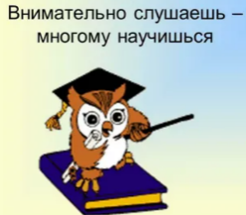      исследуй  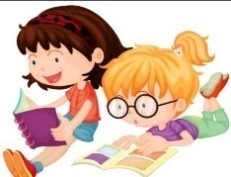 | Мотивация. - Я бы хотела начать урок с известных строк.«С малой удачи начинается урок!»Я желаю ,чтобы вам сегодня сопутствовала удача , которая поможет нашему уроку быть успешным.  Работа с презентацией.  1.Слайд. Определи тему данных текстов.  Правильно, тема войны и голода  2Слайд. Сегодня на уроке тема войны в произведениях В. Драгунского  Каждый урок литературного чтения для нас открытие. Почему?  Мы открываем для себя новых авторов, поэтов, писателей, героев произведений. Узнаем себя, рассуждаем, сопереживаем, пытаемся написать свое продолжение.  Г.К. Жуков, прославленный полководец Великой Отечественной войны, Маршал Советского Союза, сказал:«Празднуя Победу, мы всегда будем вспоминать, какие качества нашего народа помогли одолеть врага. Терпение. Мужество. Величайшая стойкость. Любовь к Отечеству. Пусть эти проверенные огнём войны качества всегда нам сопутствуют, и всегда победа будет за нами»  Война была огромным горем, она оставила свой след в душе каждого – и пережившего войну, и родившегося после. Прошло уже столько лет, как война кончилась, а о ней продолжают писать, переживать всё заново.  Слайды 4,5,6 Сегодня мы с вами продолжим изучение творчества В.Драгунского, познакомимся с его рассказом «Арбузный переулок».  - Как вы думаете, почему рассказ так назван? - О чём может пойти в нём речь?  - На самом деле, ребята, это рассказ о войне. Как вы думаете, предположите, почему рассказ о войне назван «Арбузный переулок»?  Слайды 7,8,9.  Прочитайте цели, которые мы ставим перед собой сегодня на уроке.  Критерии успеха и мотивацию к уроку.  Слайд10.Словарная работа к тексту. Работа на непонятными словами.  Слайд 11. Пройди по ссылке и прослушай аудио или прочитай в учебнике на стр.62-67  https://www.youtube.com/watch?v=ORQgBnJuOWU  слайд 12,13.  Работа по вопросам к рассказу.  - -Понравился ли тебе рассказ?  - -Назови главных героев?  - -Почему папа решил рассказать сыну о своем детстве?  - -Почему папа не вспоминает бомбёжки, полёты вражеской авиации, страх смерти? (Голод – самое сильное чувство, оно затмило все другие чувства и эмоции).  - Повторное чтение текста  - Задания и вопросы после чтения: УСТНО  - Как вы думаете между Дениской и папой существует взаимопонимание. Прочитайте предложения, доказывающие это.  - - В каком городе происходят события, описанные в рассказе? (Москва). Прочтите про себя начало папиного рассказа (1 абзац). По опорным словам воссоздайте описание трудного военного времени. Найдите описание военной Москвы: какие воспоминания папы говорят, что ему и всем жителям Москвы того времени было тяжело?  -УЖАСНАЯ ОСЕНЬ - В чём заключался её ужас? (Война)  -НАХМУРЕННЫЕ ВЗРОСЛЫЕ - Почему все взрослые такие? (Озабочены)  -РАДИО СЛУШАЮТ ЕЖЕЧАСНО - Как это? Зачем?  Автор образ военного времени передаёт нам через детское восприятие. Это война глазами ребёнка.  -Что такое война? Подберите слова, характеризующие это слово  Слайд14. Война-это…подберите слова, которые характеризуют это слово  - Чтение 4 части.  - Прочитай 4 часть и ответь на вопросы.  - Слайд 15. – Что видел папа такого, что ни Денис, ни его мама не видели? (Война оставила в душе папы след. Рассказывая о своих переживаниях, он как бы снова пережил то время.)  – Как вы догадались, что рассказ отца подействовал на Дениску?  – Как озаглавите эту часть? (Пустая тарелка)  - – Как вы думаете, почему папа решил рассказать Дениске эту историю? Он мог бы отругать сына или наказать, но не сделал этого. Почему?  - Наказание не всегда даёт тот результат, который мы ожидаем.  - Не всегда идёт на пользу.  - Воздействовал на душу.  Слайд 16.  Выполни задания  Паспорт- характеристика главных героев:заполни таблицу письменно  Имя Денис Его папа в детстве Его папа в детстве  Создатель В. Драгунский  Прописка «Арбузный переулок»  Характер Добрый скромный, мужественный, чуткий, взрослый, с чувством юмора  В какое время жили Довоенное, в военное, после войны  Лист-опросник «Задай вопрос» письменно  Используя слова, составь вопрос.  Что, понял, Денис, как, отца, повлияла, история, из, детства, папы, на, рассказу, благодаря  Ответ ученика:  Слайд 17. Составь синквейн устно.  - Составьте синквейн на тему “Война”.  - Война  - — ——— (какая?)  - —— —— — ( что делает?)  - Высказывание (можно из текста)  - Cиноним  Слайды 18,19.  Рефлексия.Итог урока.  Продолжи:  - Меня удивило…  - Мне захотелось поделиться…  - Заставил задуматься…  - Моё настроение…  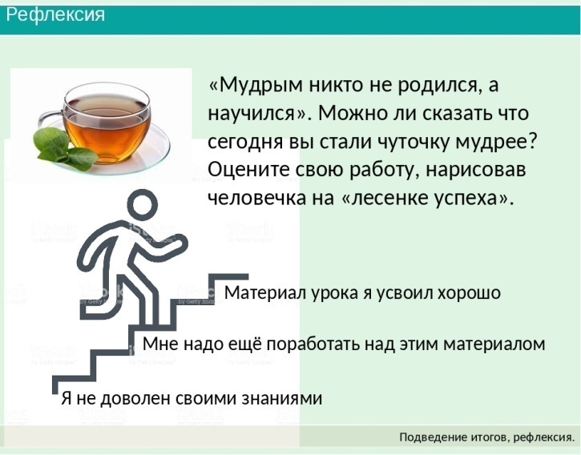 |  | Устно
Все задания старайся сделать сам . Если не сможешь справиться с каким-либо заданием, обращайся ко мне или к родителям за помощью.
Письменную работу сфотографируй и отправь мне на проверку

